الحل النموذجي للاختبار الثاني
التمرين الأول
- الشاردتان هما: شاردة النحاس الثنائي Cu²⁺– شاردة الكلور Cl⁻
- التسمية: المحلول كلور النحاس الثنائي – صيغته الشاردية : (Cl⁻ +2 Cu²⁺)
- نوع التيار مستمر التعليل: له قطبين موجب وسالب – اتجاه واحد لحركة الالكترونات – هجرة الشوارد .... تحسب أي إجابة صحيحة ..
- التحليل الكهربائي للماء – الغرض منه: انتاج غاز الكلور Cl₂ – الغلفنة ..
- معادلة التفاعل الكيميائي :

عند المهبط : Cu +2e Cu² الاجمالية Cu + Cl₂ (2Cl⁻ + Cu²⁺)
عند المصعد : + 2e ₂Cl 2Cl⁻

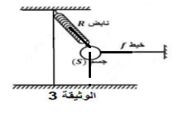
- يكشف عن غاز الكلور بأزرق النيلة زوال لونه
التمرين الثاني :
- الأفعال الميكانيكية المؤثرة على الجسم : 2- تمثيل القوى كيفيا :
- قوة تأثير شد الخيط على الجسم T
- قوة شد النابض للجسم F_{r/s}
- قوة الثقل P
- الشرطين هما : - تقاطع الحوامل اشعة القوى في نقطة واحدة
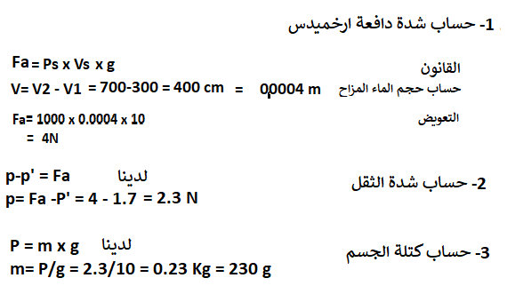
- F₁ +F₂ + F₃ = 0

الوضعية الإدماجية

- اهم عنصري الحماية حماية الشبكة هما : - القاطع التفاضلي ... أهميته : حماية الأشخاص والشبكة
- القاطع التقسيمي ... أهميته : حماية الأجهزة الكهربائية

أ : المأخذ المناسب لكل جهاز
- المأخذ 1: الغسالة.. التبرير P=UxI I= P/U =1.980 /220 = 0.009 mAx1000 = 9A

- المأخذ 2: الثلا التبرير ... P=UxI I= P/U =2.640 /220 = 0.012 mAx1000 = 12A

ب: أسباب انقطاع التيار الكهربائي: (يذكر سبيبين فقط)
- حمولة زائدة التبرير: 9A+12A+0.5A = 21.5A 20A
- قاطع كهربائي غير مناسب
- استقصار.. في الشبكة او أحد الأجهزة

- المخطط الكهربائي بالتعديلات و الإضافات:

